|  |  |  |
| --- | --- | --- |
|  | **Carátula para entrega de prácticas** | |
| Facultad de Ingeniería | | Laboratorio de docencia |

Laboratorios de computación

salas A y B

|  |  |
| --- | --- |
| *Profesor:* | RODRIGUES ESPINO CLAUDIA |
| *Asignatura:* | FUNDAMENTOS DE PROGRAMACION |
| *Grupo:* | 6 |
| *No de Práctica(s):* | PRACTICA 6: Entorno de C (editores, compilación y ejecución) |
| *Integrante(s):* | FLORES MENDOZA OLGA |
|  |  |
| *No. de Equipo de cómputo empleado* | 44 |
| *Semestre:* | 2019-2 |
| *Fecha de entrega:* | 29 DE MARZO DE 2019 |
| *Obervaciones:* |  |
|  |  |

**Diagrama de flujos.**

CALIFICACIÓN: __________

**PRACTICA 6**

**OBJETIVOS:**

Conocer y usar los ambientes y herramientas para el desarrollo y ejecución de programas en Lenguaje C, como editores y compiladores en diversos sistemas operativos.

**ACTIVIDADES:**

* Utilizando un editor de GNU/Linux, crear un archivo de texto.
* Modificar/actualizar un archivo ya existente con un editor GNU/Linux.
* Crear, compilar y ejecutar un programa simple escrito en C en GNU/Linux
* En algún entorno de desarrollo de Windows, crear, compilar y ejecutar un programa simple escrito en C.

**INTRODUCCIÓN:**

¿Qué es un lenguaje de programación?

Es un programa que permite expresar una serie de instrucciones que podrán ser realizadas por una computadora. Unos de los lenguajes de programación con mayor difusión es el lenguaje C. Este lenguaje es conocido como un lenguaje de alto nivel, ¿qué significa esto? un lenguaje de alto nivel quiere decir que las instrucciones podrían ser entendidas fácilmente por un humano. Por el contrario tenemos al lenguaje de bajo nivel, el cual tiene instrucciones que máquina puede entender y difícilmente pueden ser comprendidas por una persona que no tenga conocimientos de la máquina en que operará.

Como elaborar un programa en C

1. Se escribe cada una de las instrucciones de acuerdo a las reglas definidas en este lenguaje en un editor de texto.
2. Las instrucciones deben ser procesadas en un compilador.
3. Se genera un programa ejecutable en la computadora por medio del compilador.

Tanto el editor de texto como el compilador van de la mano con el sistema operativo y si posee o no interfaz gráfica por lo que son factores que se deben de tomar en cuenta a la hora de elegir el entorno para desarrollar programas en C.

¿Qué es un compilador? Un compilador es un programa que toma como entrada un archivo de texto y tiene como salida un programa ejecutable.

* Editores de C

Un programa en C debe ser escrito en un editor de texto para después generar un programa ejecutable en la computadora por medio de un compilador.

* ¿Qué es un editor de texto?

Este edita un texto plano que puede tener muchas utilidades como guardar una configuración, tener escrito un programa, etc., y será interpretado hasta que se haga una lectura de éste. A continuación, se presentan algunos de los editores más comunes.

* Editor Visual Interface de GNU/Linux (VI)

El editor vi (visual interface) es el editor más común en cualquier distribución de sistemas operativos con núcleo basado en UNIX. Está disponible en línea de comandos y si el sistema operativo tiene entorno gráfico se puede acceder a él desde la terminal.

GNU NANO

Es un editor de texto disponible para sistemas operativos basados en UNIX en línea de comandos. Este editor es mucho más intuitivo que VI, aunque menos potente. No es necesario saber cómo se utiliza sino proporciona una interfaz que describe los comandos básicos. NANO es un editor clon de otro editor llamado PICO.

**DESARROLLO DE ACTIVIDADES:**

* + - 1. *CREAR PROGRAMA, EDITORES*

Usando la aplicación de terminal se trabajo un programa que realizaba la suma de dos números, esto se creó con el editor GNU/Linux, GNU NANO.

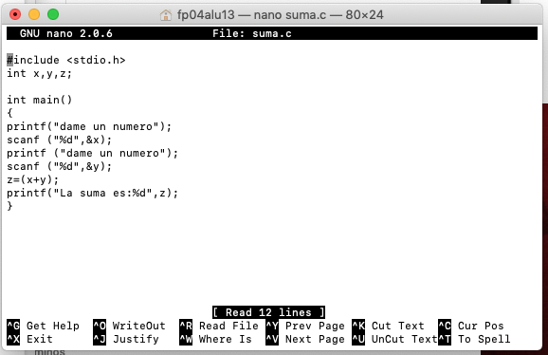

* + - 1. *COMPILACION*

Una vez codificado el programa en C con editor de texto GNU NANO, éste debe ser leído por un programa que produzca un archivo ejecutable. EL compilador es quien realiza esta tarea y depende totalmente del hardware de la computadora y el sistema operativo que corre sobre ella.

La manera de compilarlo es localizándose mediante la línea de comandos en la ruta donde el archivo se encuentra y ejecutando el comando:

**gcc suma.c**

Esto creará un archivo a.out (en Windows a.exe) que es el programa ejecutable resultado de la compilación.

Si se desea que la salida tenga un nombre en particular, debe definirse por medio del parámetro -o de gcc, por ejemplo, para que se llame suma­­­­­.out (en Windows calculadora.exe): ­­­­­­­­­

**gcc suma.c -o suma.out**

Al compilar el programa, si es que existía algún problema o error en el texto, lo marcaba inmediatamente.

En el primer intento del programa realizado hubo varios errores, que se muestran a continuación.

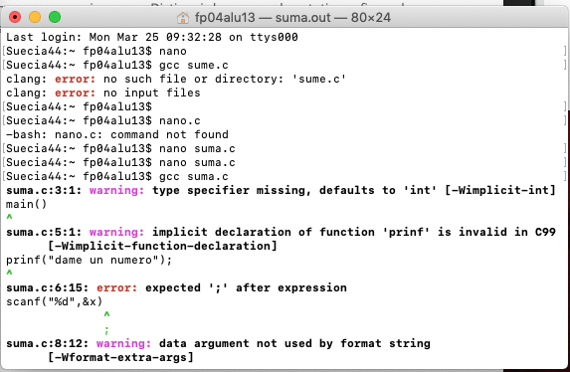

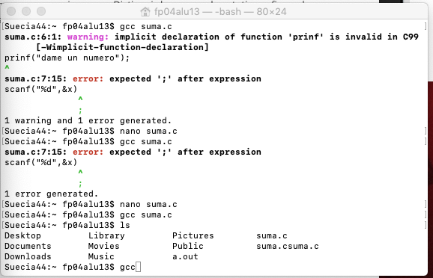

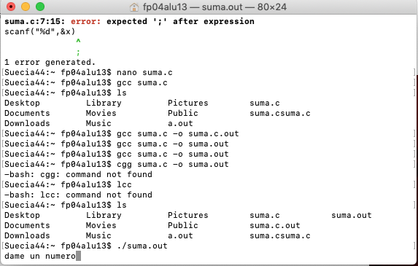

* + - 1. *EJECUCION*

Por último se llevo a cabo la ejecución Los pasos para realizar la ejecución dependen del sistema operativo y del entorno.

Considerando que se tiene un programa compilado en un sistema base Unix cuyo nombre es suma.out, para ejecutar debe teclearse en línea de comandos:

**./suma.out**

Y en Windows, teniendo un programa llamado calculadora.exe debe teclearse en símbolo de sistema:

**suma.exe**

En ambos casos localizándose previamente en la ruta donde se encuentra el ejecutable. En Windows a veces puede omitirse mencionar .exe. Si el programa realizado necesita tener una entrada de información por medio de argumentos, éstos se colocan así:

**suma argumento1 argumento2**

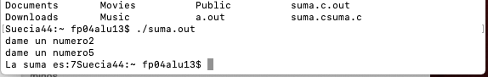

**CONCLSIONES:**

El uso del editor GNU/Linux, GNU NANO, fue sencillo en la edición, pero al momento de la compilación me resulto difícil hacerlo, ya es diferente al modo en que lo hemos estado trabajando en clase, al principio me resulto extraño lo que estábamos haciendo sobre todo por el uso de comandos como lo son gcc, pero después me di cuenta que solo cambia el modo en que toma los datos y el uso de los comandos.

Esta práctica me sirvió mucho ya que comprendí mejor y reafirme mis conocimientos acerca de lo que es un compilador y la ejecución. Puedo concluir que un compilador transforma los datos que entran para crear un programa ejecutable. Es decir, que puede realizarse.

Cabe mencionar que todo esto es posible por el editor en C, ya que es un lenguaje accesible para los humanos y de rápida creación. Sin embargo es muy importante que el programa se efectivo y optimo para garantizar un funcionamiento acertado. Esto lo podemos asegurar realizando pruebas al programa.